Метод гидродинамического расчета упорного подшипника с учетом зависимости вязкости слоистой смазочной жидкости от температуры

К.С. Ахвердиев, И.В. Колесников, С.В. Митрофанов, Б.Е. Копотун
Ростовский государственный университет путей сообщения
Аннотация: В работе дается метод гидродинамического расчета упорного подшипника скольжения работающего на двухслойной смазке, c учетом зависимости вязкости смазочной жидкости от температуры. Найдено поле скоростей и давлений в смазочных слоях и с использованием выражения для скорости диссипации энергии получены аналитические выражения для вязкостей смазочных слоев. Дана оценка влияния параметров, характеризующих адаптированный к условиям трения опорного профилем подшипника, а также температурного параметра, вязкостного отношения стратифицированных слоев и их протяженностей на рабочие характеристики рассматриваемого подшипника слоистых смазочных материалах. Установлены оптимальные значения этих параметров, обеспечивающих их устойчивый жидкостный режим смазывания и повышенную несущую способность рассматриваемого упорного подшипника.
Ключевые слова: адаптированный профиль, стратифицированное течение, несущая способность, сила трения, течение Куэтта.

Введение. Гидродинамическому расчету упорных и радиальных подшипников скольжения, работающих на слоистых смазочных материалах, посвящено большое количество работ [1-6]. Анализ работ в показывает, что практически во всех этих работах вязкость смазочного материала считается постоянной или зависящей только лишь от давления. Общеизвестно, информативность и практическая ценность гидродинамических расчетов узлов трения, работающих на слоистых смазочных материалах существенно зависит от адекватности используемой в ней физической модели смазочного материала [7-9]. Учет зависимости вязкости от температуры является одним из необходимых факторов, определяющих надежное функционирование трибосистем [10-12]. Основной целью данной работы является разработка расчетной модели подшипников скольжения, работающих на слоистых смазочных материалах, учитывающей вышеуказанный фактор.
Постановка задачи. Рассматривается установившееся стратифицированное течение двухслойного вязкого несжимаемого смазочного материала в зазоре упорного подшипника (система «ползун-направляющая») с адаптированным к условным трениям опорного профиля [5].
Рис. 1 – Расчетная схема двухслойной стратификации
упругодеформируемого подшипника:
1 – контур ползуна, прилегающий к смазочному слою; 2 – граница раздела смазочных слоев; 3 – направляющая
Предполагается, что ползун неподвижен, а направляющая движется в сторону сужения зазора со скоростью u* (рис. 1). Также предполагается, что вязкость смазочных слоев зависит от температуры. В декартовой системе координат х′О′y′ уравнение адаптированного контура ползуна, границы раздела, а также направляющей можно записать в виде [8]
(1)
Здесь , – начальный зазор, – угловой коэффициент линейного контура, и соответственно амплитуда и частота контурных возмущений. Предполагается, что и одного порядка малости, в дальнейшем определяется из условия максимума несущей способности подшипника [5].
Для получения аналитических решений сделаем ряд предположений и упрощений.
- Зависимость вязкости смазки от температуры можно представить в виде
, (2)
где – характерная вязкость в смазочных слоях, – характерная температура, – экспериментальная постоянная величина, – температура в смазочных слоях.
- Количество утечки смазки пренебрежимо мало. Это соответствует отношению ширины вкладыша к его длине не более 1,5.
- Пренебрегаем концевыми утечками.
- Пленка смазки является адиабатической.
- Рассматриваются только течении Куэтта.
- Инерционные эффекты жидкости не учитываются.

Исходные уравнения и граничные условия
Исходные уравнения, описывающие движение вязкой несжимаемой жидкости в приближении «тонкого слоя», для безразмерных переменных с учетом зависимости вязкости от температуры и уравнение неразрывности.
(3)
Размерные величины связаны с безразмерными следующими соотношениями
. (4)
Где – компоненты вектора скорости смазочной среды, – гидродинамическое давление в смазочных слоях, – коэффициент динамической вязкости смазочных слоев.
Граничные условия на поверхности ползуна и направляющей записываются в виде
(5)
На границе раздела слоев граничные условия записываются в виде:
(6)
Граничные условия (5) означают прилипание смазки к поверхности ползуна и направляющей. Граничные условия (6) означают: равенство скоростей, касательных и нормальных напряжений на границе раздела слоев, а также условие существования слоистого течения смазки, т.е. требуется, чтобы скорость точек границы раздела слоев в каждой точке была направлена по касательной к контуру раздела слоев.
Точное автомодельное решение задачи.
Формирование точного автомодельного решения системы дифференциальных уравнений (3), соответствующих граничным условиям (5) и (6) будем искать с помощью функции тока
(7)
Подставляя (7) в (3) в (5) и (6), получим
(8)
(9)
Учитывая, что расслоение смазочного материала происходит вблизи неподвижной твердой поверхности, т.е. при значениях , близких к единице, условие раздельного течения в принятом нами приближении удовлетворяется. На самом деле из граничного условия следует
Используем теорему о среднем значении,
Исходя , с точностью до членов , получим
Интегрируя уравнения (8) – (9) получим:
(10)
Нахождение постоянных приводит к системе с 16 неизвестными:
(11)
Полученную систему (11) решим матричным способ
(12)
где ,
.
В результате имеем:
(13)
Для определения безразмерного гидродинамического давления в смазочных слоях, вязкость заменим ее средним арифметическим значением соответствующим начальному и конечному сечению, т.е. . Для этого необходимо определить безразмерную вязкость как функцию от . Воспользовавшись выражением для скорости диссипации энергии под действием сил сдвига, будем иметь:
(14)
Для определения повышенной температуры получим следующее выражение:
(15)
где – расход смазочного материала в единицу времени; – теплоемкость при постоянном давлении
. (16)
Интегрируя по
. (17)
Комбинируя (15) и (17) с учетом (16) будем иметь
(18)
Обозначим
,
(19)
С учетом (18) и (19) для и получим:
(20)
(21)
Решая уравнения (20) с граничными условиями (21) получим
(22)
Используя формулы (22) для будем иметь
где
(23)
С учетом (23) для определения безразмерного гидродинамического давления в смазочном слое, прилегающем к подвижной поверхности подшипника будем исходить из уравнения
(24)
Для определения постоянной интегрирования и константы воспользуемся граничными условиями
(25)
Решение задачи (24) – (25) с точностью до членов и запишем в виде
(26)
Из полученных формул (23) и (26) следует, что безразмерная вязкость каждого смазочного слоя и безразмерное гидродинамическое давление существенно зависит от теплового параметра . С увеличением значения этого параметра значение безразмерного коэффициента вязкости и безразмерного гидродинамического давления в смазочном слое, прилегающем к подвижной поверхности направляющей резко уменьшаются.
С учетом (26) и (10) для несущей способности и силы трения получим:
(27)
(28)
Для проведения численного анализа полученных аналитических выражений для , и с учетом формул (10), (19) найдем в принятом нами приближении выражения для и для
Численный анализ проводился при следующих значениях параметров:
; .
Результаты численного анализа приведены на рис. 2–4.
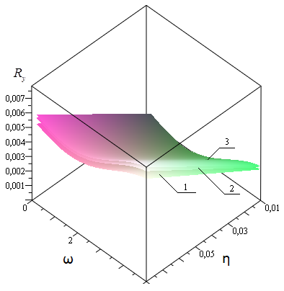 | 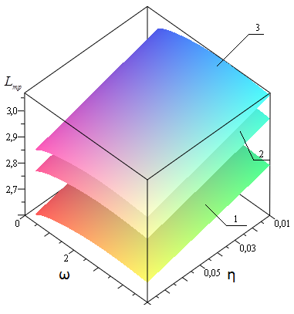
Рис. 2 – Зависимость безразмерной несущей способности от параметров и  ; ; ;  1 – ; 2 – ; 3 – | Рис. 3 – Зависимость безразмерной силы трения от параметров ω и η  ; ; ;  1 – ; 2 – ; 3 –

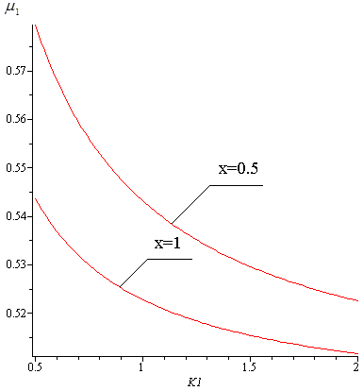
Рис. 4 – Зависимость вязкости от температурного параметра при и

Полученные аналитические выражения их графики позволяют сделать ряд выводов:
- Рабочие характеристики подшипника зависят от вязкостных отношений слоев и их протяженности, вязкостного параметра ; параметра адаптированного профиля и температурного параметра .
- При нагрузочная способность подшипника увеличивается примерно в 2 раза по сравнению со значением ω=0.
- С увеличением значения температурного параметра несущая способность и сила трения снижаются.
- С увеличением значения температурного параметра вязкость смазочной жидкости снижается, особенно резкое снижение наблюдается при значениях .

Литература
1. Ахвердиев К.С., Александрова Е.Е., Кручинина Е.В., Мукутадзе М.А. Стратифицированное течение двухслойной смазки в зазоре упорного подшипника, обладающего повышенной несущей способностью // Вестник Донского государственного технического университета, 2010. – Т.10. - №2(45) – С. 217-222.
2. Ахвердиев К.С. Александрова Е.Е., Мукутадзе М.А. Стратифицированное течение двухслойной смазки в зазоре сложнонагруженного радиального подшипника конечной длины, обладающего повышенной несущей способностью // Вестник Ростовского государственного университета путей сообщения, 2010. - №1(10). - С. 132-137.
3. К.С. Ахвердиев, М.А. Мукутадзе, Е.Е. Александрова, А.Ч. Эркенов Математическая модель стратифицированного течения двухслойной смазочной композиции в радиальном подшипнике с повышенной несущей способностью с учетом теплообмена // Вестник Ростовского государственного университета путей сообщения, 2011. №1(41). – С. 160-165.
4. Мукутадзе, М.А. Стратификация смазочного материала в радиальных подшипниках скольжения // Инженерный вестник Дона, 2015, №1 – Режим доступа: http://ivdon.ru/ru/magazine/archive/n1y2015/2735.
5. Мукутадзе, М.А. Поведение стратифицированных смазочных материалов в упорных подшипниках скольжения // Вестник Ростовского государственного университета путей сообщения, 2015. №1 – С. 140-146.
6. Мукутадзе, М.А. Стратификация смазочного материала в радиальных подшипниках при его осевой подаче и зависимости вязкости от давления // Вестник Донского государственного технического университета, 2015. Т.15, №1 (80) – С. 103-113.
7. Мухортов И.В., Усольцев, Н.А., Задорожная Е.А., Леванов И.Г. Усовершенствованная модель реологических свойств граничного слоя смазки // Трение и смазка в машинах и механизмах, 2010. - №5. - С. 8-19.
8. К.С. Ахвердиев, М.А. Мукутадзе, Е.О. Лагунова, К.С. Солоп Расчетная модель упорного подшипника скольжения с повышенной несущей способностью, работающего на неньютоновских смазочных материалах с адаптированной опорной поверхностью // Инженерный вестник Дона, 2013. - №4. – Режим доступа: http://ivdon.ru/ru/magazine/archive/n4y2013/2200.
9. Мукутадзе, М.А. Стратифицированные слои смазочного материала с различными физико-механическими свойствами // Инженерный вестник Дона, 2014. №4 – Режим доступа: http://ivdon.ru/ru/magazine/archive/n4p2y2014/2746.
10. Уилкок Д.Ф. Расчет упорных подшипников с эффективной работой в турбулентном режиме // Проблемы трения и смазки: Труды Американского общества инженеров-механиков. - 1977. - №1. - С. 118-126.
11. Задорожная Е.А., Караев В.Г. Расчет теплонапряженности сложнонагруженного подшипника с учетом неньютоновских свойств смазочного материала // Трибология и надежность: сб. науч. тр. XI Междунар. науч. конф. СПб. - 2011. - С. 226-240.
12. Задорожная Е.А., Караев В.Г. Оценка теплового состояния сложнонагруженного подшипника с учетом реологических свойств смазочного материала // Двигатели внутреннего сгорания. Всеукраинский научно-исследовательский журнал. Харьков: Изд-во «Харьковский Политехнический Институт». - 2012. - №2. - С. 66-73.

References
1. Akhverdiev K.S., Aleksandrova E.E., Kruchinina E.V., Mukutadze M.A. Vestnik DGTU. 2010. T.10. №2 (45). pp. 217-222.
2. Akhverdiev K.S. Aleksandrova E.E., Mukutadze M.A. Vestnik Rostovskogo gosudarstvennogo universiteta putey soobshcheniya. 2010. №1 (10). pp. 132-137.
3. K.S. Akhverdiev, M.A. Mukutadze, E.E. Aleksandrova, A.Ch. Erkenov. Vestnik. 2011. №1 (41). pp. 160-165.
4. Mukutadze, M.A. Inženernyj vestnik Dona (Rus), 2015. №1. URL: ivdon.ru/ru/magazine/archive/n1y2015/2735.
5. Mukutadze, M.A. Vestnik Rostovskogo gosudarstvennogo universiteta putey soobshcheniya. 2015. №1. pp. 140-146.
6. Mukutadze, M.A. Vestnik Donskogo gosudarstvennogo tekhnicheskogo universiteta, 2015. T.15, №1 (80). pp.103-113.
7. Mukhortov I.V., Usol'tsev, N.A., Zadorozhnaya E.A., Levanov I.G. Trenie i smazka v mashinakh i mekhanizmakh. 2010. №5. pp. 8-19.
8. Akhverdiev, K.S. Inženernyj vestnik Dona (Rus), 2013. №4. URL: ivdon.ru/ru/magazine/archive/n4y2013/2200.
9. Mukutadze, M.A. Inženernyj vestnik Dona (Rus), 2014. №4. URL: ivdon.ru/ru/magazine/archive/n4p2y2014/2746.
10. Uilkok D.F. Problemy treniya i smazki: Trudy Amerikanskogo obshchestva inzhenerov-mekhanikov. 1977. №1. pp. 118-126.
11. Zadorozhnaya E.A., Karaev V.G. Tribologiya i nadezhnost': sb. nauch. tr. XI Mezhdunar. nauch. konf. SPb. 2011. pp. 226-240.
12. Zadorozhnaya E.A., Karaev V.G. Dvigateli vnutrennego sgoraniya. Vseukrainskiy nauchno-issledovatel'skiy zhurnal. Khar'kov: Izd-vo «Khar'kovskiy Politekhnicheskiy Institut». 2012. №2. pp. 66-73.

